DUELO 20 SEGUNDOS 10m

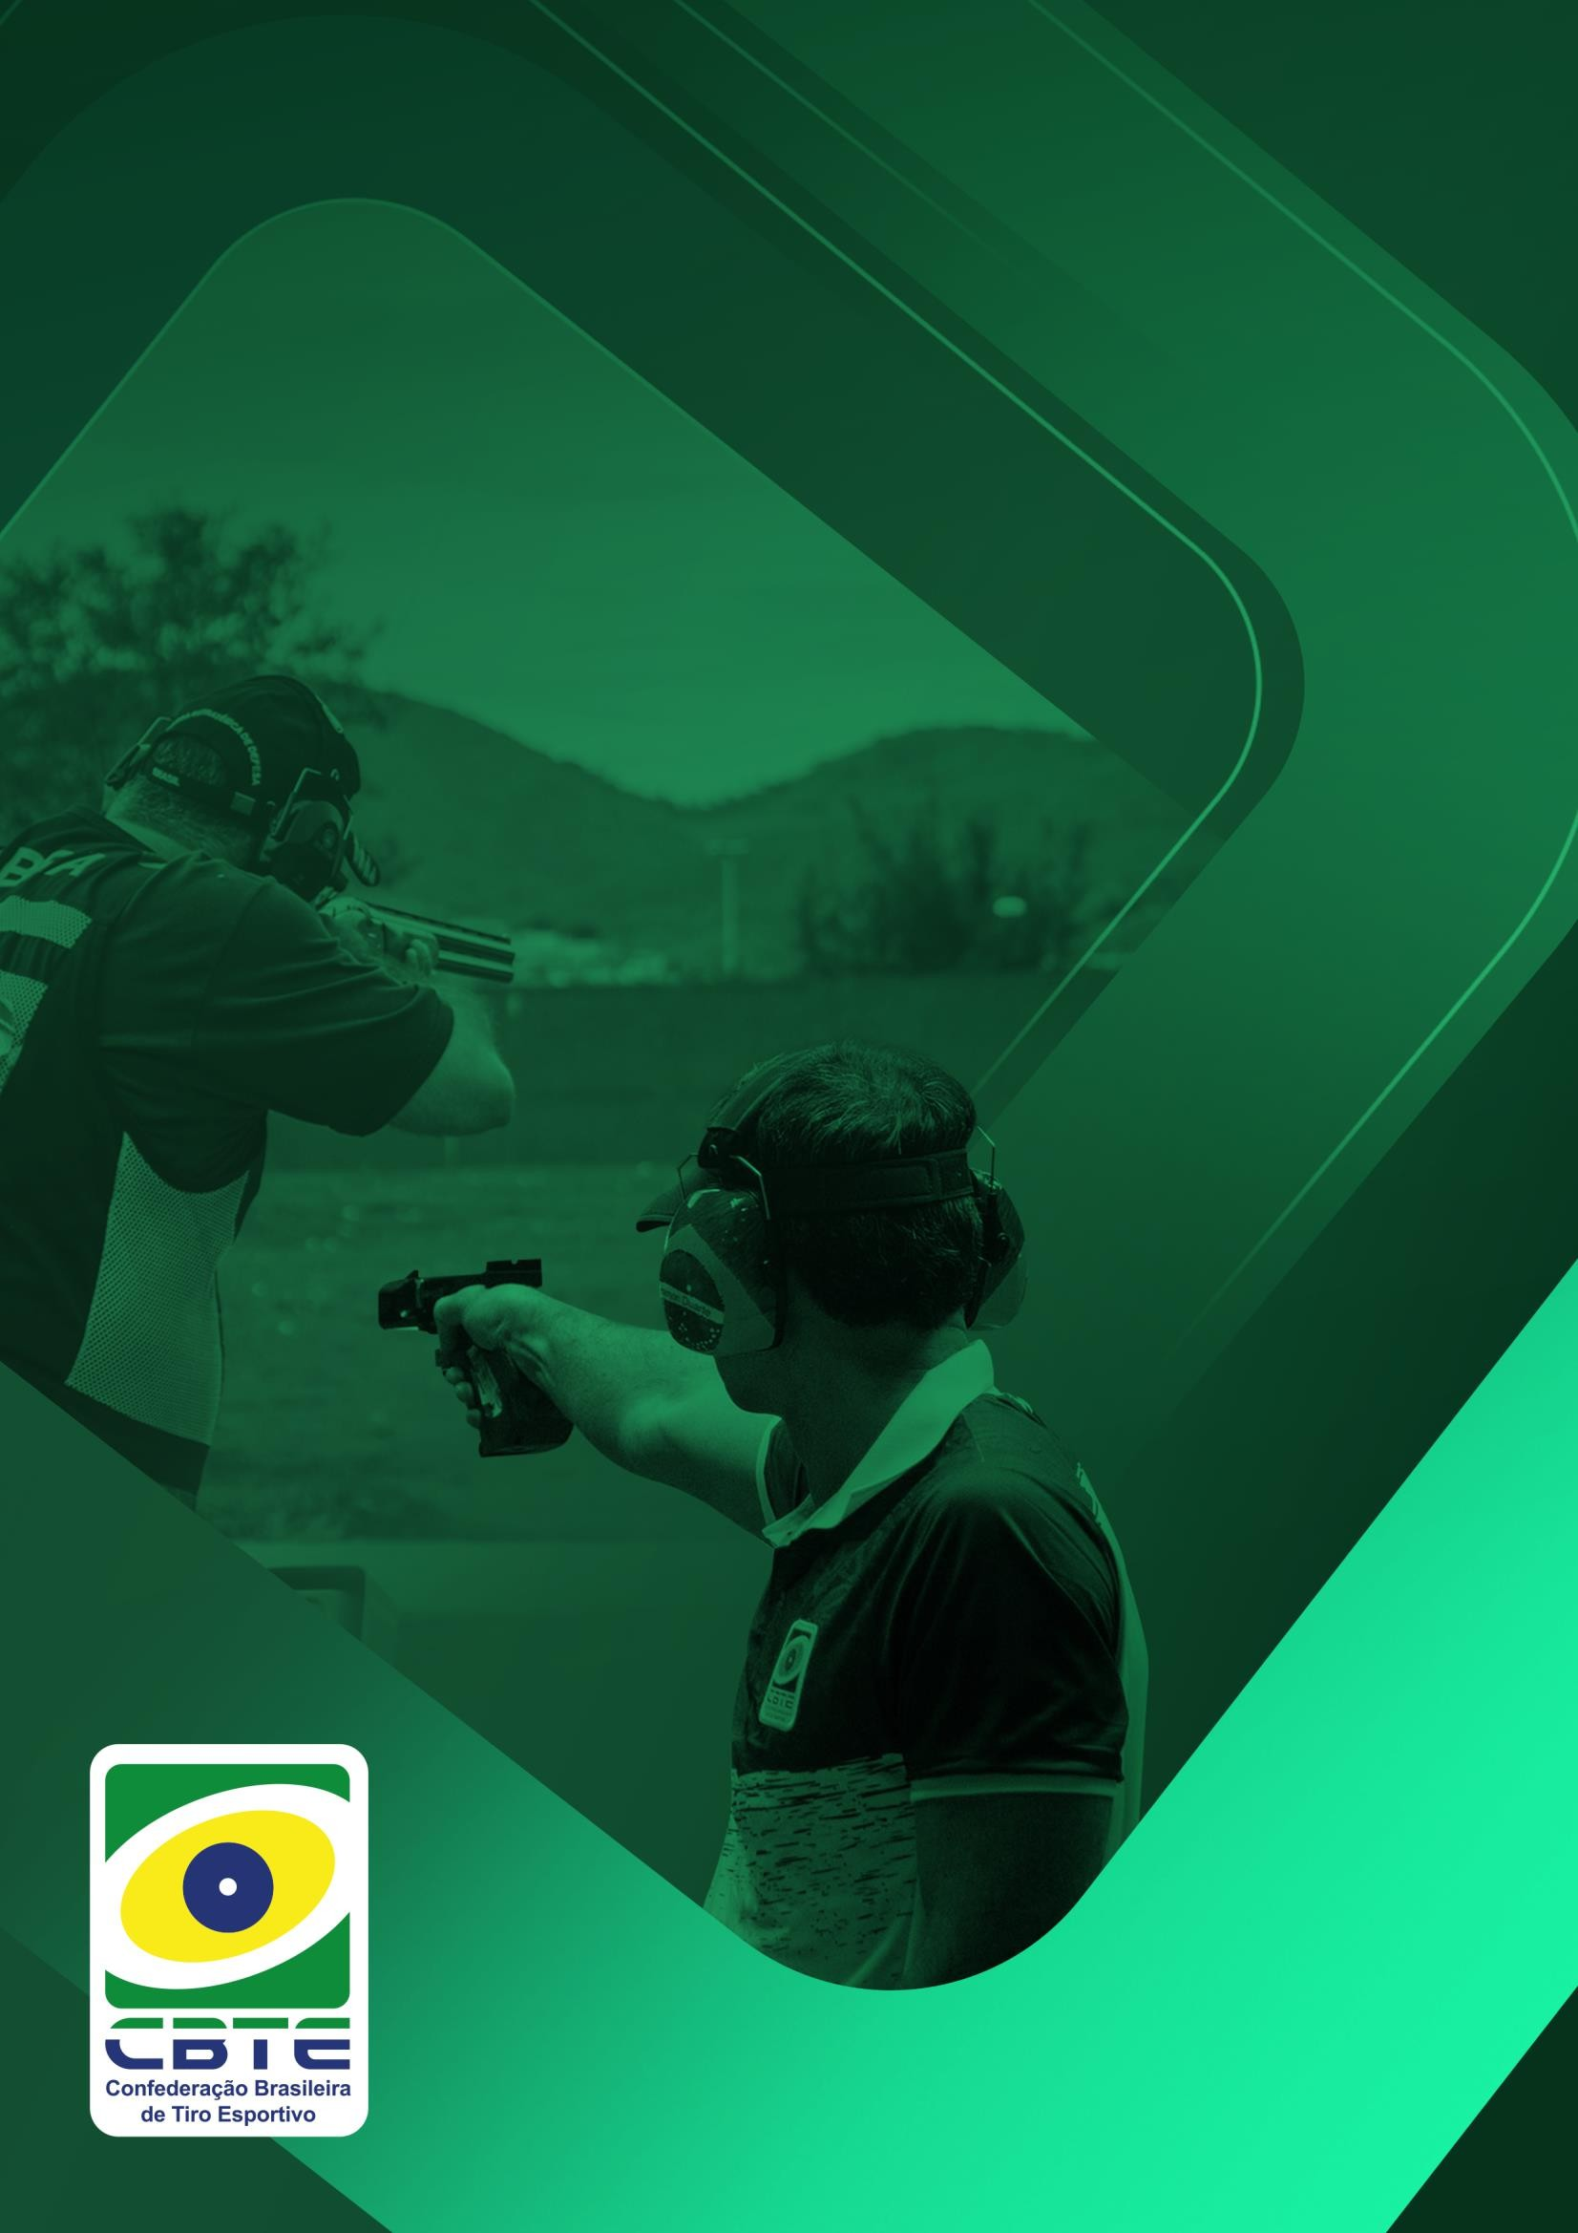

REGULAMENTO

**Atualizado em 02/01/2025**

**Confederação Brasileira de Tiro Esportivo**

# Duelo 20 Segundos 10m

**REGULAMENTO**

**Atualizado em 02/01/2025**

**I - Finalidade**

Regulamentar a prova de Duelo 20 Segundos 10m no âmbito da Confederação Brasileira de Tiro Esportivo e de suas Filiadas. Esta prova visa atender necessidades de clubes que não dispõe de pistas de 25m ou mais, via de regra *indoor*, situados nos grandes centros.

Esta prova NÃO É VÁLIDA para indicação ao Bolsa Atleta.

**II - Descrição da Prova**

## Distância

10 (dez) metros.

## Alvo

De Pistola de Precisão

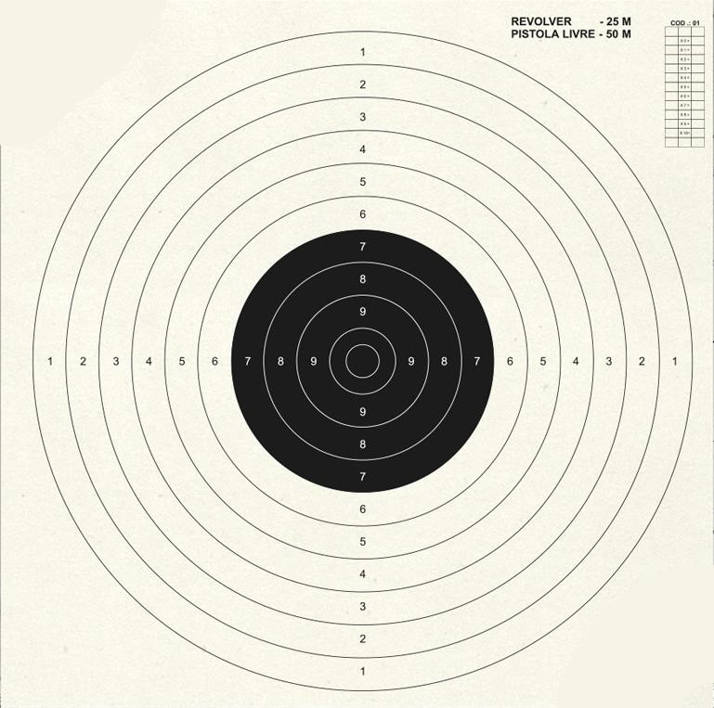

## Posição

De pé sem nenhum tipo de apoio.

## Empunhadura

Com uma ou duas mãos, a critério do atleta.

## Ensaio

Não haverá ensaio.

## Prova

10 (dez) disparos distribuídos em 2 (duas) séries de 20 (vinte) segundos.

## Pontuação Especial

Os tiros que atingirem o centro olímpico (X) terão o valor de 12 (doze) pontos.

## Comandos

* 1. "Seu tempo de 1 minuto de preparação começa a partir de agora";
  2. “Para a primeira série, carregar”;
  3. “Atenção”

**2**

**Confederação Brasileira de Tiro Esportivo**

# Duelo 20 Segundos 10m

## REGULAMENTO

**Atualizado em 02/01/2025**

* + - Após o comando “atenção”, as armas deverão ser empunhadas com uma ou duas mãos e apontadas para o solo,

fazendo um ângulo não superior a 45º (quarenta e cinco graus) com a vertical;

* + - Os alvos serão fechados, reabrindo após 7 (sete) segundos, permanecendo abertos durante 20 (vinte) segundos, tempo em que deverão ser realizados os disparos;
    - Encerrada a série, haverá tempo de 40 (quarenta) segundos para recarregar (não haverá novos comandos de

“carregar”). A cada nova série haverá o comando “atenção”.

* 1. O comando de “descarregar” poderá ser dado a qualquer momento que for necessário;
  2. Ao final da prova será dado o comando “Prova encerrada - armas em segurança”.
     + “Armas em segurança” significa: abertas e descarregadas sobre a bancada (com a utilização de *safety flag* ou fio de cor viva em sua câmara) ou em seus invólucros;
     + Não é permitido o municiamento durante o tempo de preparação, porém é permitida a alimentação de um ou

mais carregadores, caso usado.

* + - É permitido fazer visada e/ ou disparo em seco durante o tempo de preparação. Disparo em seco é o disparo sem munição ou com cápsula deflagrada na câmera
    - Não será permitido o manuseio de armas e munições enquanto a linha de tiro estiver em segurança.

## Falha de munição ou arma

Serão consideradas como zero, se não solucionadas no tempo destinado à prova.

## Tiro Cruzado

Serão considerados como zero. O atleta que atingir o alvo de outro concorrente, quando identificado, será penalizado em 2 (dois) pontos. Na impossibilidade de se identificar qual é o tiro cruzado, será computado o valor mais alto, cabendo ao atleta que desejar que não lhe seja atribuído um impacto em seu alvo informar imediatamente ao árbitro.

## Apuração

Os alvos deverão ser apurados na linha de tiro, sempre que possível, ao final das 2 (duas) séries.

## Penalização para disparos dados a mais

Serão computados os dez impactos mais baixos e aplicada uma penalização de menos 2 (dois) pontos no total.

**III - Divisões**

1. Revólver Calibre Menor

Calibre .22 (Longo, Curto ou Mag) com cano de até seis e meia polegadas.

1. Revólver Calibre Maior

Calibres .32, .38, .357, 9mm,.454, .44 e .45 com cano de até seis e meia polegadas.

1. Revólver Snub

Calibres .32, .38, .357 e .44 com cano de 2 (duas) ou 3 (três) polegadas.

1. Pistola Calibre Menor

Calibres .22 (Longo Curto ou Mag), 6,35mm com cano de até seis polegadas.

1. Pistola Calibre Maior

Calibres 7,65, .380, .38, .38 Super Auto, .38TPC, 9mm, 10mm, .40, .44 ou .45 com cano de até seis polegadas.

**IV - Observações**

* As divisões de Revólver serão disparadas em ação dupla ou simples, a critério do atleta.
* Eventos ou furos compensadores, se presentes, integram o comprimento máximo do cano.
* Para fins de manutenção será aceita a utilização de componentes similares aos originais em forma, dimensão e função, mesmo que adaptados de outra arma permitida.

**3**

**Confederação Brasileira de Tiro Esportivo**

# Duelo 20 Segundos 10m

## REGULAMENTO

**Atualizado em 02/01/2025**

* Não serão permitidas pistolas utilizadas nas provas regulamentadas pela ISSF, tais como: Walther GSP e OSP, Pardini SP1, HP, GPE e K22(Pst), Feinwerkbau AW93, Hammerli P20 e 280, Morini CM84E, CM82M e CM32 e outras similares.
* Não é permitido o uso de calças, botas de tiro ou que cubram os tornozelos (maléolo) bem como qualquer outro equipamento, acessório ou expediente que vise facilitar o tiro, ou ainda, que contrarie o espírito destas regras.
* Não é permitido o uso de talas anatômicas ou especialmente desenvolvidas para a mão do atleta. Talas anatômicas não se confundem com as empunhaduras semi-anatômicas como as de borracha ou madeira tipo Pachmayr, estas permitidas.

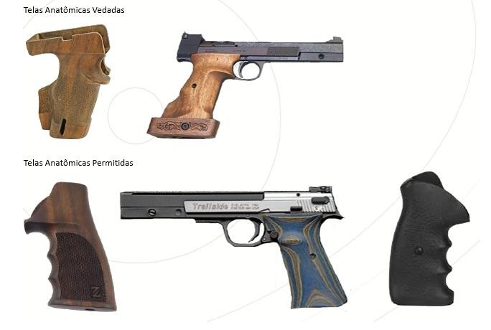

* Não é permitido apoio do ”cutelo” da mão ou prolongamento do “beaver tail”, como nos exemplos abaixo:

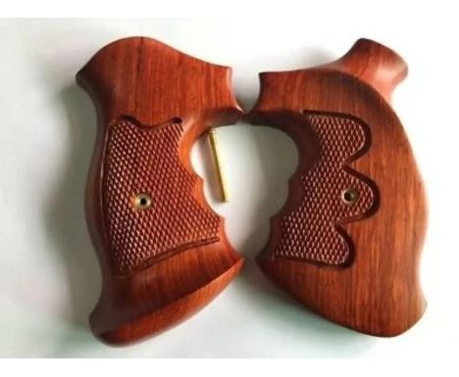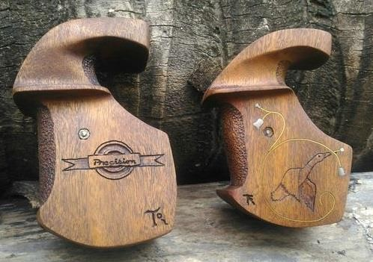

* Óculos de tiro são permitidos, porém deverão seguir as regras da ISSF.
* Casos omissos serão resolvidos segundo princípios do Regulamento do Campeonato Brasileiro de Carabina, Pistola e Rifle CBTE e Regulamento Geral de Carabina e Pistola da ISSF, nesta ordem.

**4**